建经学院开展课程思政学习研讨会

[2017-12-07]   发布单位：宣传部   阅读次数：24335

为加强课程思政建设，引导广大教师重视坚持教书和育人相统一，把思想引领和价值观塑造融入教育教学全过程，建经学院党总支于12月6日开展了一次课程思政学习研讨会。

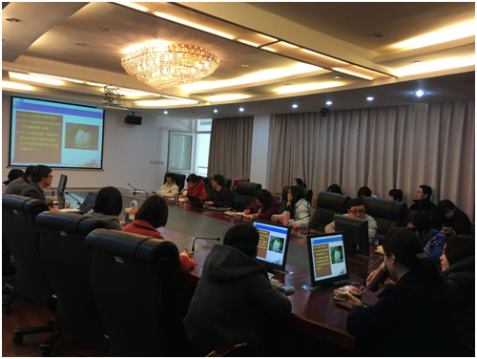

研讨会邀请了上海大学马克思主义学院副院长邱仁富副教授来校，为全体教师做了《不忘初心，立德树人，新时代课程思政与思政课程协同育人》的专题报告。邱教授从“为什么要搞课程思政、搞什么样的课程思政、怎样搞课程思政以及学术界的争鸣及思考”四个方面，结合上海大学思政课程改革的背景和教学成果，为教师们详细阐述了“课程思政”与“思政课程”同向同行、协同育人的重要性和必要性，并提出在课程思政建设过程中要克服“轻育人、轻德育、轻教学”的现象，重视价值引领，凝练核心课程，逐步有效地推进。

建经学院的全体教师参与了研讨学习，承接“课程思政”建设的几位老师就个人在课程建设过程中的疑惑，与邱教授进行了深入地交流探讨。此次学习研讨有效提升了我院教师的育人意识，为教师深入挖掘课程资源、创新课程开发思维提供了有力保障。

（供稿：建筑经济与管理学院党总支）